Памятка на случай ЧС или что делать во время паводка (наводнения)

Как вести себя во время паводка и наводнения: главные правила безопасности
close
100%
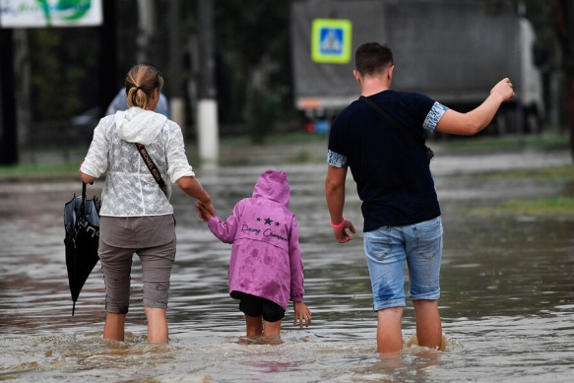

В соответствии с многолетними данными территория Иркутской области подвержена высокому риску затопления (подтопления) как в весенний так и летний период. Что делать местным жителям в такой ситуации, как обезопасить себя во время паводка и подготовиться к приходу воды.

Что такое паводок

Паводок — это временное повышение уровня воды в реке, озере или другом водном объекте, вызванное природными явлениями (заторными явлениями, таянием снега или ледников и сильными дождями). Паводки обычно носят сезонный характер, но бывают ситуации, когда они происходят неожиданно. Паводок может стать причиной наводнения — это уже крупное стихийное бедствие, сопровождающееся затоплением значительной части местности.
Узнать о приближающемся паводке, правилах поведения в режиме повышенная готовность или режиме чрезвычайная ситуация можно через официальные сайт муниципальных образований, территориальных подразделений Росгидромета, МЧС и другие официальные источники.

Как можно заранее подготовиться к паводку

Если вы живете на территории, которая подвержена паводкам или наводнениям, стоит заранее проработать план действий. Местные власти обязаны использовать комплексную систему минимизации последствий паводка или наводнения. В такой ситуации они оповещают население, разрабатывают план эвакуации и оказывают адресную помощь местным жителям.
Оценка рисков и планирование
- Оцените риск паводка для вашего района. Узнайте заранее, подвержена ли риску затопления местность, где вы живете.
- Разработайте свой план действий на случай паводка. Обязательно продумайте маршруты эвакуации и места встречи для всех членов семьи. Убедитесь, что в доме всегда доступны и открыты эвакуационные выходы.
- Регулярно просматривайте предупреждения органов государственной и муниципальной власти в СМИ. Это важно для тех территорий, где паводки происходят каждый год: будьте особенно бдительны весной и летом.
- Найдите места для временного убежища. При получении уведомления о необходимости покинуть постоянные места проживания, необходимо заблаговременно покинуть зоны потенциальной опасности. В случае если вы этого не сделали, занимайте верхние этажи зданий, крыши и открытые площадки на возвышенностях.

Подготовка частного дома и имущества
- Заблаговременно укрепите фундамент и подвальные помещение. Для этого можно использовать герметики — они предотвращают проникновение воды. Если поток паводка очень сильный, это задержит его хотя бы на время, а в случае ЧС время очень важно.
- Проверьте и очистите дренажные системы и водостоки вокруг дома. Это позволит обеспечить свободный сток воды. Также установите обратные клапаны на канализационные трубы. Так вы сможете предотвратить обратный поток сточных вод.
- Поднимите электроприборы и ценные вещи на более высокие уровни. Если есть возможность, то защитите их заранее водонепроницаемыми материалами.

Аварийный комплект
- Соберите аварийный комплект. Он должен включать: запас питьевой воды, продуктов и лекарств не менее чем на 3 дня; фонарь; радиоприемник на батарейках; запасные батарейки; аптечку первой помощи; важные документы в водонепроницаемой упаковке и ценные предметы; средства гигиены; одеяла и теплую одежду; телефон.

Связь с другими людьми
- Убедитесь, что у всех членов семьи есть список номеров для связи друг с другом и с экстренными службами. При возникновении ЧС нужно звонить по единому телефону 112, предоставляя оператору личную информацию, местонахождение и подробное описание ситуации.
- Обсудите план действий с соседями. Порой помощь тех, кто живет рядом, очень важна: например, когда паводок начался неожиданно, а в соседнем доме дети остались одни.
- Проинструктируйте всех членов семьи, включая детей, о том, как действовать в случае паводка и эвакуации.
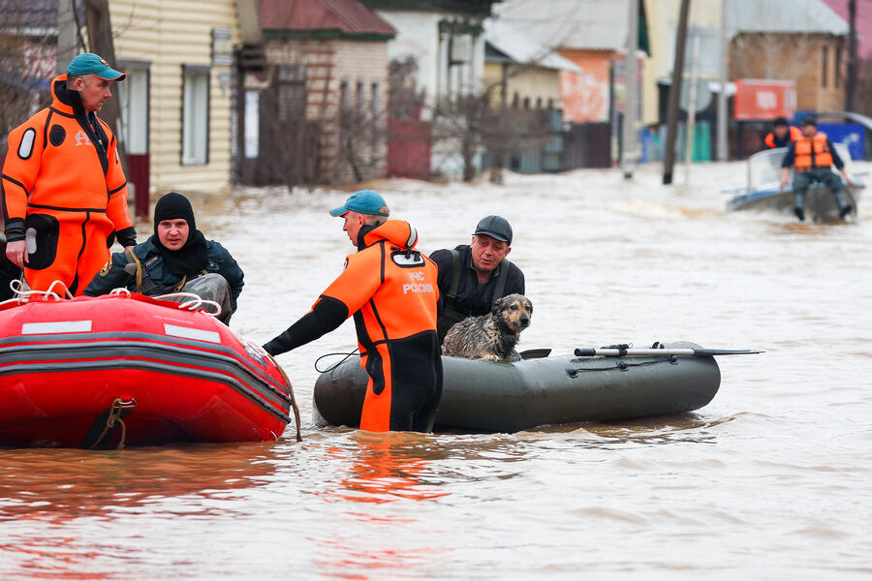

Что делать во время паводка
- Следуйте указаниям властей. Следите за сообщениями местных властей и действуйте в соответствии с их рекомендациями. Старайтесь не поддаваться панике.
- Держитесь подальше от воды. Не пытайтесь пересекать потоки воды пешком или на транспорте. Даже небольшой поток может сбить с ног или унести автомобиль или другое транспортное средство. Течение может быть гораздо сильнее чем кажется на первый взгляд.
- Обязательная эвакуация. Если власти дали указание эвакуироваться (постановление Правительства РФ от 2 апреля 2020 г. № 417), немедленно следуйте их инструкции. Не забудьте перекрыть дома воду и газ, отключите электричество перед уходом. В режиме ЧС, как и в режиме повышенной готовности, эвакуироваться — это обязанность граждан. При этом надо знать, что на отказавшегося от эвакуации гражданина может быть наложен штраф от 1 до 30 тыс. рублей – за невыполнение правил поведения при ЧС или угрозе ее возникновения (ч. 1 ст. 20.6.1 КоАП РФ). Подумайте еще раз о безопасности себя и своих близких, за оставление в опасности несовершеннолетних родителям (законным представителям) грозит административная или даже уголовная ответственность.
- Поддерживайте связь. Используйте ранее подготовленные средства связи, чтобы поддерживать контакт с семьей и близкими. Постоянно следите за обновлениями о ситуации по радио, телевидению или через интернет.
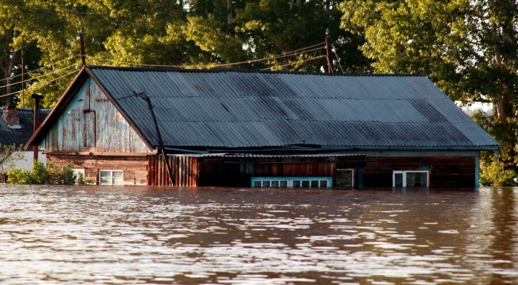

Что делать, если вы оказались в зоне затопления

- Займите верхние этажи зданий. Если вы находитесь дома или в другом здании, и вода начинает подниматься, немедленно заберитесь на верхние этажи — это самое безопасное место.
- Поднимитесь на крышу. Если вода продолжает подниматься и нет возможности покинуть здание, поднимитесь на крышу по лестнице (лифтом в этой ситуации пользоваться нельзя!!!). Оттуда вы сможете привлечь внимание спасателей.
- Ищите места на возвышенностях. Если возможно, эвакуируйтесь в более высоко расположенные районы, где нет угрозы затопления. Возвышенности, холмы и другие природные возвышенности могут стать безопасным убежищем при подъеме уровня воды.
- Эвакуационные пункты. Если местные власти настаивают на том, чтобы жители покинули зону подтопления, направляйтесь в ближайший эвакуационный пункт. Кроме того, местные власти организуют пункты временного размещения для пострадавших, которые оборудованы для временного проживания: там есть еда, вода и медицинская помощь.
- Безопасные укрытия в месте, где вы оказались. Некоторые здания имеют заранее продуманные безопасные укрытия, предназначенные для использования во время наводнений и паводков. Промониторьте информацию о таких местах и направляйтесь туда в случае необходимости.
В случае больших разливов, обводнений территорий и быстрого поступления воды единственный способ укрыться — покинуть опасный район. Человек должен находиться на возвышенности и максимально дистанцироваться от зоны подтопления.

Что делать после паводка

- Возвращайтесь домой осторожно. Не заходите в жилое помещение, пока местные власти не объявят, что это безопасно. Остерегайтесь поврежденных дорог и мостов — вы можете провалиться или попасть под обрушение.
- Осмотрите свой дом. Проверьте свой дом на предмет повреждений. Не используйте открытый огонь внутри дома до тех пор, пока не убедитесь, что нет утечки газа.
- Будьте осторожны с электричеством. Не включайте основные выключатели и не используйте электроприборы, если они были залиты водой. В этом случае нужна обязательная проверка электропроводки и электроприборов на безопасность.se
100%

- Проверьте качество питьевой воды. Не пейте и не используйте воду из-под крана. Сначала нужно убедиться, что она чистая и пригодна для употребления. В трубы может попасть грязная паводковая вода, в которой много различных бактерий и инфекций.
- Чистота и гигиена. Используйте средства индивидуальной защиты при уборке. Сначала удалите воду и грязь из дома. Далее продезинфицируйте поверхности, которые контактировали с паводковой водой.
- Поддержка и помощь. Муниципальные и региональные власти в соответствии с законодательством обязаны провести работы по ликвидации последствий чрезвычайных ситуаций. Восстановить системы жизнеобеспечения (вода, газ, электричество, дороги). Внимательно ознакомьтесь с информацией, которая будет размещена в СМИ и официальных сайтах муниципальных и государственных органов о порядке оказания гражданам финансовой и материальной помощи при возникновении чрезвычайной ситуации.

